«Круглый стол» по проблемам жилищных прав
детей-сирот в Амурской области

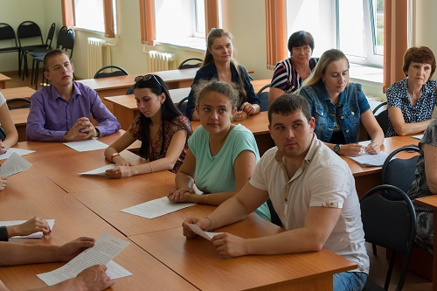
06 июля Амурское региональное отделение Ассоциации юристов России совместно с юридическим факультетом Амурского государственного университета, муниципальным бюджетным учреждением Центром развития молодежных и общественных инициатив «Выбор» провели «круглый стол» по теме «Жилищные права детей-сирот, детей, оставшихся без попечения родителей, и лиц из их числа».
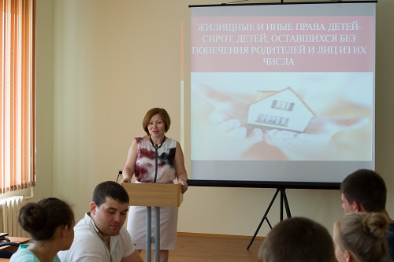
В работе «круглого стола» приняли участие преподаватели университета, юристы и сотрудники ассоциации, специалисты Центра «Выбор», волонтеры - студенты юридического факультета АмГУ. На заседании присутствовали граждане из категории детей-сирот.
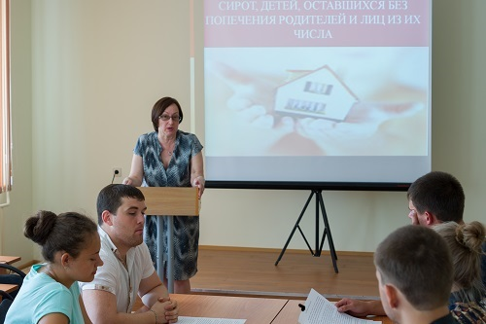
Были рассмотрены вопросы:
1. Государственные гарантии жилищных прав детей-сирот, лиц из их числа.
2. Состояние реализации жилищных прав детей-сирот в Амурской области.
3. Основные проблемы реализации жилищных прав детей-сирот в Амурской области.
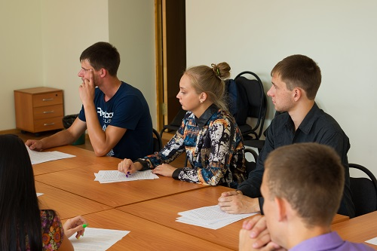
В ходе работы «круглого стола» были обсуждены основные проблемы, затрудняющие реализацию прав детей-сирот на жилье в области и рассмотрены возможные пути решения этих проблем.

